ＩＴの基礎知識・高度な情報ｾｷｭﾘﾃｨをフルサポート

**情報セキュリティマネジメント・**

**ＩＴパスポート試験**

**資格試験対策講座**

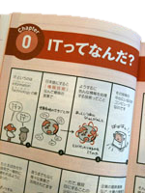



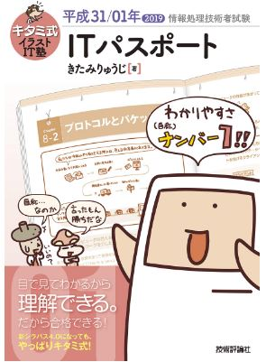

**情報セキュリティマネジメント試験**とは・・・

　情報セキュリティマネジメントの計画・運用・評価・改善を通して組織の情報セキュリティ確保に貢献し、脅威から継続的に組織を守るための基本的なスキルを認定する試験です。

**ＩＴパスポート試験とは**・・・

　ＩＴ社会で働く上で必要となるＩＴに関する基礎知識を習得していることを証明する試験です。

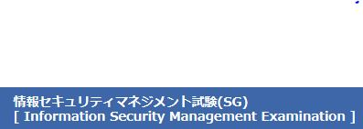



|  |  |  |  |  |
| --- | --- | --- | --- | --- |
| **情報セキュリティマネジメント資格・ＩＴパスポート試験、資格対策講座** | | | | |
| ねらい | ITの知識・技術に関するスキルアップ、需要変化に対応できるエンジニアの育成等 | | | |
| 対　象 | 情報技術の基礎知識がある方、情報技術を活用したい方 | | | |
| 日　程 | 令和1年11月2日（土）、9日（土）、16日（土）、23日（土）  　１０：００～１６：００（5ｈ×4回）　＊1ｈ休憩有り | | | |
| 申込締切日 | 令和1年10月24日（木） | 定　　員 | | 10名 |
| 受講料 | 50,000円（税別）＋テキスト代　1,880円（税別） | | | |
| 内容 | 情報セキュリティマネジメント、ＩＴパスポート試験範囲全般 | |  | |
| 開催場所  お申込先 | 公益財団法人  **えひめ東予産業創造センター内**  **株式会社トップエフォート**  〒792-0060新居浜市大生院2151-10  TEL 0897-53-5112  FAX 0897-47-6602  HP　http://top-effort.com/  担当：山路 | |
| 主催　公益財団法人 えひめ東予産業創造センター | | | | |

|  |  |  |  |  |  |
| --- | --- | --- | --- | --- | --- |
| **受講申込書** | | | | | |
| 講　座 | **情報セキュリティマネジメント資格・ＩＴパスポート試験、**  **資格対策講座** | | | | |
| 住　所 | 〒　　　　- | | | | |
| ＴＥＬ |  | ＦＡＸ | |  | |
| 企業名 | ※企業でお申し込みの場合は下記欄に企業名と担当者名をご記入ください | | | | |
|  | | | | |
| 担当者名・ | |  | | |
| 受講者氏名（ふりがな） | | | | 性別 | 年齢 |
| （　　　　　　　　　　　　　　　　　　　　　　　） | | | | 男　・　女 |  |
| （　　　　　　　　　　　　　　　　　　　　　　　） | | | | 男　・　女 |  |
| （　　　　　　　　　　　　　　　　　　　　　　　） | | | | 男　・　女 |  |
| （　　　　　　　　　　　　　　　　　　　　　　　） | | | | 男　・　女 |  |
| （　　　　　　　　　　　　　　　　　　　　　　　） | | | | 男　・　女 |  |

※上記の情報は個人情報保護法に基づき厳重に管理し、この研修以外で使用されることはありません。

**申込先 　　株式会社トップエフォート　担当：山路**

**【FAX】0897-47-6602 【メール】bokipc.saijo@top-effort.com**

**【注意事項】**

　・申込締切後、受講確認書と振込用紙をお送りします。

　・受講料・テキスト代は、お送りする振込用紙にて指定期日までにお振込みください。

　・締切日以降の取り消しについては、以下の通りキャンセル料をいただきます。

　　※締切日～当日（テキスト代・受講料全額）

　・応募人数が少ない場合は研修を中止する場合があります。予めご了承ください。



愛媛県東予地域におけるベンチャー・中小企業の総合支援窓口

〒792-0060　新居浜市大生院2151-10

TEL 0897-66-1111　FAX 0897-66-1112

HP　http://www.ticc-ehime.or.jp/

**公 益**

**財 団**

**法 人**

**えひめ東予産業創造センター**